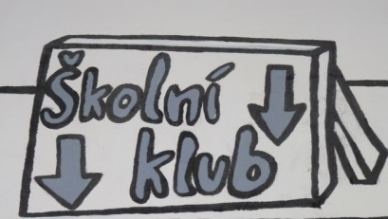
V úterý 11.2.2020 se na Vás těší Matouš Preiss z 5.A.
Národní divadlo bude tématem mého povídání!!!

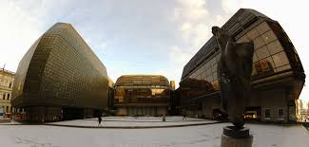zZajímavé informace z historie i současnosti!!!

